Warszawa, 19.04.2021 r.
Drogie Siostry i drodzy Bracia,

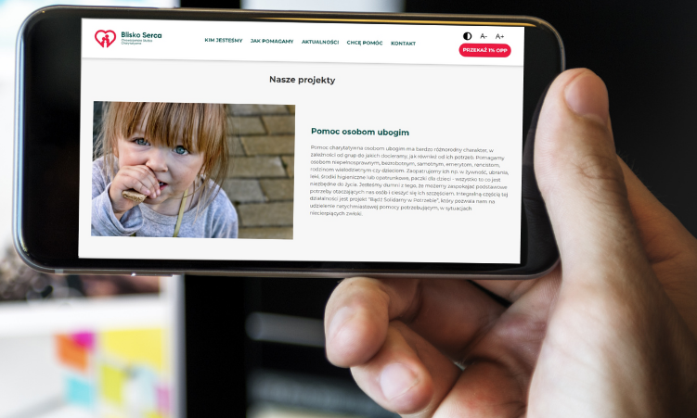
W tym miesiącu Chrześcijańska Służba Charytatywna Blisko Serca zakończyła pracę nad unowocześnieniem swojej strony internetowej. Strona jest dla nas nie tylko wizytówką, ale i ważnym narzędziem do komunikacji i pozyskiwania środków dla naszych podopiecznych. Za jej pośrednictwem pragniemy również przekazać naszą misję, chrześcijańskie wartości oraz prezentować realizowane projekty i działania na rzecz innych, zachęcając tym samym do osobistego zaangażowania użytkowników serwisu. W tych trudnych czasach, kiedy możliwość osobistego kontaktu i przekazu informacji jest ograniczona, a wszelkie działania przenoszą się do Internetu, również my pragniemy być dobrze widoczni w tym kanale.
Wierzymy, że dzięki lepszym narzędziom jesteśmy w stanie dotrzeć do szerszego grona odbiorców (potrzebujących i darczyńców) i dzięki temu nieść pomoc na jeszcze szerszą skalę.
Zapraszamy do odwiedzenia naszej strony: www.bliskoserca.pl
Jednocześnie przypominamy, że wciąż prowadzimy ankietę, w której można wyrazić swoje zdanie na temat działalności Chrześcijańskiej Służby Charytatywnej. Bardzo zależy nam na każdej opinii! Dzięki Wam ujrzymy naszą pracę z więcej niż jednej perspektywy, poprawimy niedociągnięcia i błędy. Zachęcamy do jej wypełnienia.
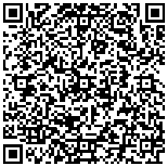
Ankieta dostępna jest online. W celu jej wypełnienia należy wejść w poniższy link lub zeskanować kod QR. W razie pytań/problemów związanych z ankietą można do nas napisać mglabikowska@bliskoserca.pl), a wyślemy ją mailem.
LINK DO ANKIETY: https://forms.gle/zXKQnbbnhSwsWKzX7
Z pozdrowieniami,

Paweł Lazar
dyrektor Chrześcijańskiej Służby Charytatywnej

PS. Przypominamy, że do końca kwietnia 2021, jest możliwość przekazania 1% podatku na Chrześcijańską Służbę Charytatywną. Nasz numer KRS: 0000 220 518. W imieniu naszych podopiecznych - dziękujemy!

